1. **Notre-Dame de Paris : les images de l’incendie, *Le Monde***

<https://www.youtube.com/watch?v=FRGuJ0wVD-Y>

# Notre-Dame de Paris : cinq ans après l'incendie, où en est l’enquête ?

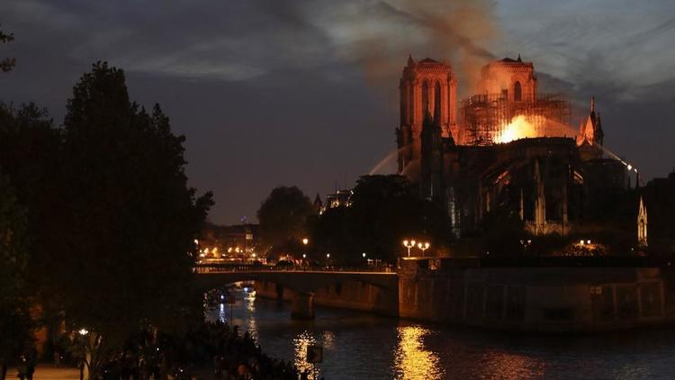Les investigations sont toujours en cours pour déterminer les causes du sinistre. [© Thomas SAMSON / AFP]

Par CNEWS

Publié le 15/04/2024 à 12:04 - Mis à jour le 15/04/2024 à 12:04

Cinq ans jour pour jour après l’incendie de la cathédrale Notre-Dame de Paris, l’enquête est toujours en cours pour établir les causes du drame.

Mais que s’est-il passé le 15 avril 2019 ? Il y a cinq ans, [la cathédrale Notre-Dame de Paris s’embrasait](https://www.cnews.fr/notre-dame-de-paris), sous les yeux du monde entier. Cependant, si la reconstruction de l’édifice avance et qu’une réouverture en décembre prochain semble actée, les causes du drame demeurent toujours inconnues à ce jour.

L'enquête est ainsi toujours en cours et, récemment, de nouvelles analyses ont été lancées, notamment pour passer une seconde fois au crible tous les scellés, avec l'aide de toutes les dernières avancées scientifiques et techniques.

## Aucune piste n’est écartée

Pour mémoire, à l'époque des faits, après une terrible nuit à attendre que les pompiers réussissent à circonscrire le feu, une enquête préliminaire avait été ouverte dès le lendemain par le parquet de Paris pour déterminer l'origine du sinistre.

Deux mois plus tard, en juin, les investigations, portant sur le chef d'incendie provoqué par la violation manifestement délibérée d'une obligation de prudence ou de sécurité, étaient confiées à trois juges d'instruction aux prérogatives plus larges.

[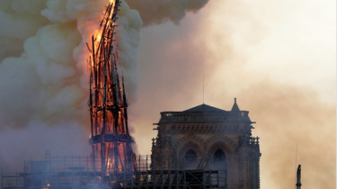](https://www.cnews.fr/france/2020-04-15/incendie-de-notre-dame-de-paris-un-apres-revivez-la-soiree-minute-par-minute)

[Sur le même sujetNotre-Dame de Paris : cinq ans après l'incendie, retour sur le drame minute par minuteLire](https://www.cnews.fr/france/2020-04-15/incendie-de-notre-dame-de-paris-un-apres-revivez-la-soiree-minute-par-minute)

Au terme de l'enquête préliminaire, le procureur de Paris de l'époque, Rémy Heitz, avait indiqué dès le mois de juin 2019 privilégier la piste accidentelle, évoquant un mégot mal éteint ou un dysfonctionnement électrique. Rien ne semble depuis accréditer une quelconque piste criminelle.

Les 15 ouvriers qui se trouvaient sur le chantier de restauration de la flèche, suspectés au départ d'avoir fumé et mal éteint leurs mégots, ont du reste été de nouveau auditionnés. Tous ont été mis hors de cause.

Aujourd’hui, dans la mesure où le chantier était équipé d'installations électriques éphémères, la piste d'un défaut électrique semble se détacher mais aucune piste n'est définitivement écartée.

**Notre-Dame de Paris : la cathédrale rouvrira ses portes dans 100 jours**

Publié le 30/08/2024 10h36 [*France 2*](https://www.francetvinfo.fr/redaction/france-2/) - M Delpech

France Télévisions

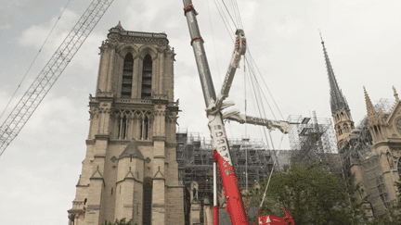

<https://www.francetvinfo.fr/culture/patrimoine/incendie-de-notre-dame-de-paris/notre-dame-de-paris-la-cathedrale-rouvrira-ses-portes-dans-100-jours_6753301.html>

Près de cinq ans après le terrible incendie qui a causé d’énormes dégâts, la grande cathédrale de Paris va de nouveau ouvrir ses portes le 8 décembre prochain.

Le 8 décembre 2024, [Notre-Dame de Paris(Nouvelle fenêtre)](https://france3-regions.francetvinfo.fr/bretagne/ille-et-vilaine/rennes/video-des-couturieres-bretonnes-a-l-oeuvre-sur-les-manteaux-des-chanoines-de-notre-dame-de-paris-3013364.html) ouvrira grand ses portes aux visiteurs. Les moindres détails ont été peaufinés, de l'oculus fidèle à celui conçu par Viollet-le-Duc, aux anges détruits par l’incendie de 2019. Un symbole très fort pour les catholiques et les croyants, mais également pour tous les amateurs de cette cathédrale.

## Un travail colossal

Ces six derniers mois, deux chantiers spectaculaires ont pris fin : l’achèvement des charpentes en chêne massif et le retrait des échafaudages. Si une multitude de travaux sont encore nécessaires avant la réouverture, pour les 500 compagnons et artisans d’art, il sera toujours possible de les rencontrer sur le village lors des journées du patrimoine qui auront lieu les 20, 21 et 22 septembre prochains.